PERLINDUNGAN HUKUM TERHADAP PENCIPTA LAGU TEGALAN YANG BELUM TERDAFTAR DI DIREKTORAT JENDERAL HAK KEKAYAAN INTELEKTUAL

SKRIPSI
Diajukan Untuk Memenuhi Tugas Dan Melengkapi Syarat Guna Memperoleh Gelar Sarjana Strata 1 Dalam Ilmu Hukum

Oleh :
Restu Lubiyanto
Npm : 5117500069

FAKULTAS HUKUM
UNIVERSITAS PANCASAKTI TEGAL
2022

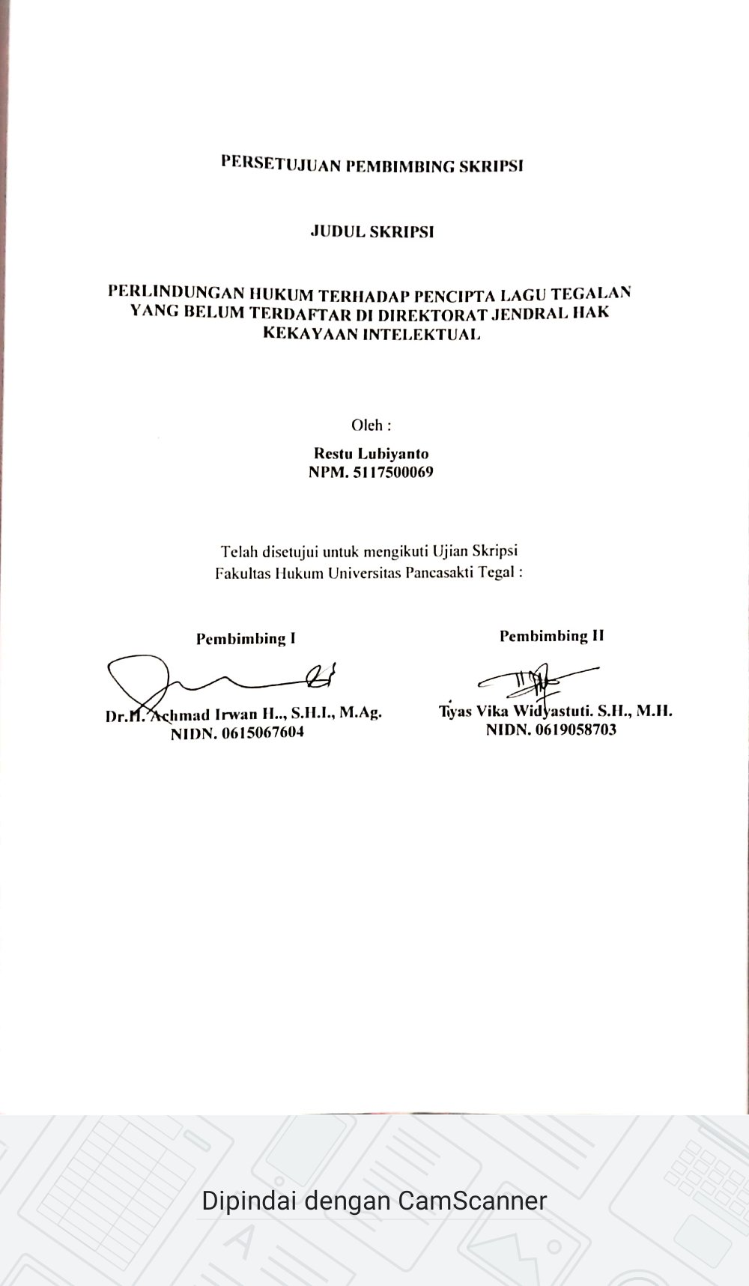

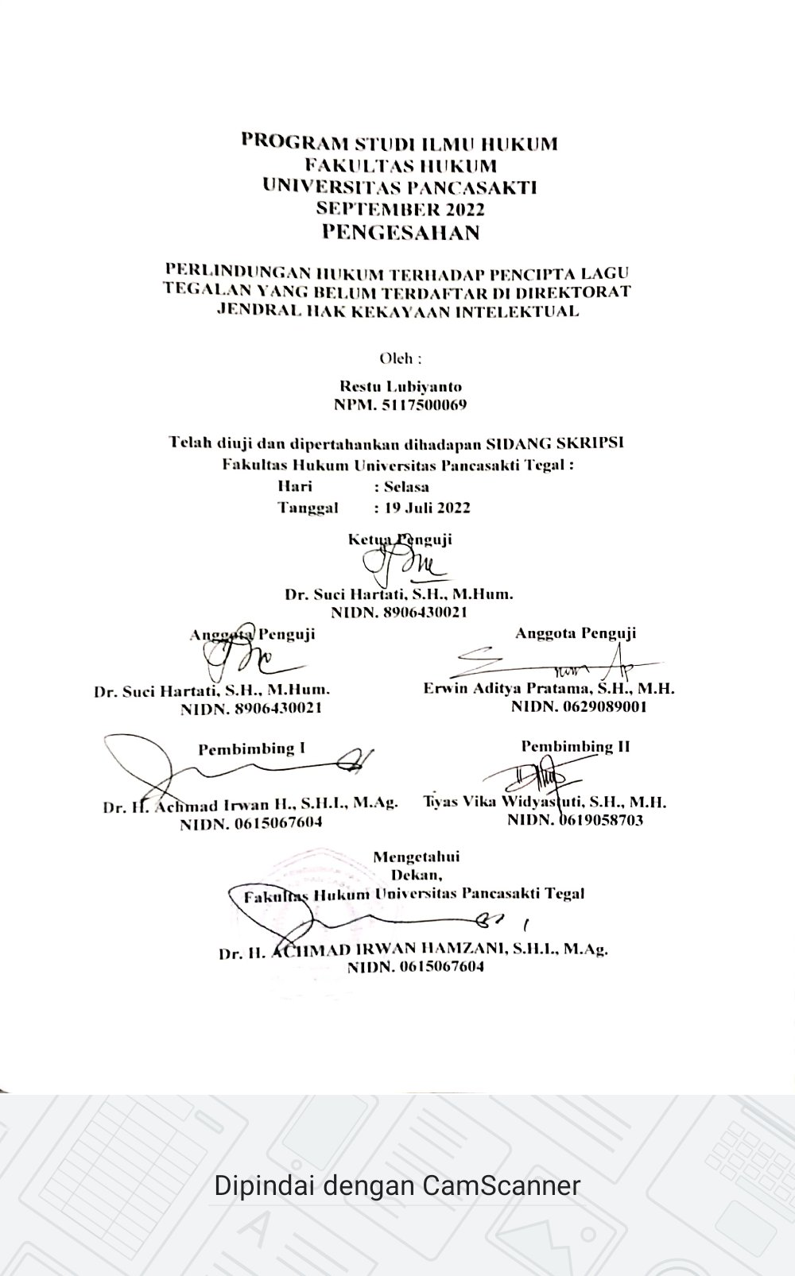

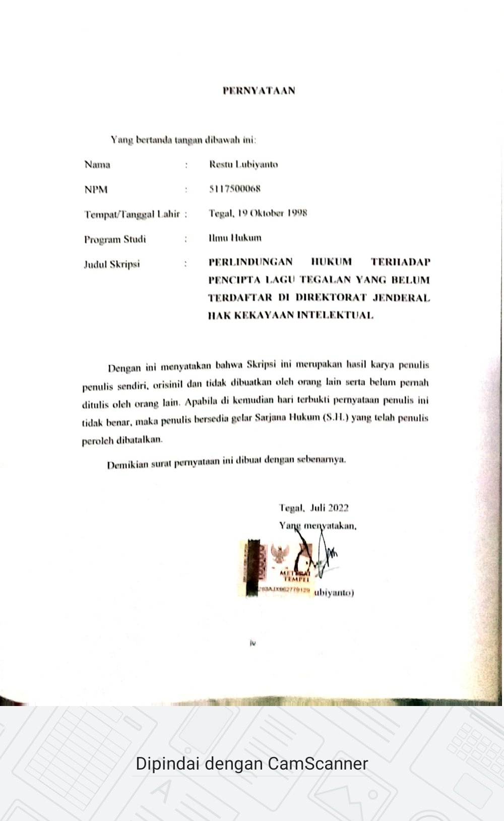

Abstrak

Restu Lubiyanto. PERLINDUNGAN HUKUM TERHADAP PENCIPTA LAGU TEGALAN YANG BELUM TERDAFTAR DI DIREKTORAT JENDERAL HAK KEKAYAAN INTELEKTUAL Skripsi. Program Strata 1, Fakultas Hukum, Universitas Pancasakti Tegal, 2022.
Seniman lagu tegalan belum teredukasi akan pentingnya hak kepemilikan sebuah lagu. Pentingnya karya cipta lagu Tegalan terdaftar di Direktorat Jenderal Hak Kekayaan Intelektual karena sangat berkaitan dengan kehidupan dalam aspek sosial dan ekonomi. Seseorang yang menghasilkan sebuah karya boleh jadi berpotensi untuk menghasilkan pundi-pundi rupiah hingga triliunan. Hal ini tentu akan menjadi sebuah kerugian yang sangat disayangkan bilamana pihak lain yang tidak terlibat dalam proses kelahiran karya tersebut melakukan penjiplakan dan pembajakan sehingga menghalangi hak-hak ekonomi si pencipta.
Penelitian ini bertujuan: (1) Untuk mengkaji konsep perlindungan hukum terhadap suatu karya cipta lagu tegalan yang belum terdaftar di Dirjen HKI tetapi sudah terpublikasi di masyarakat. (2) Untuk mengkaji implementasi perlindungan hukum terhadap karya cipta lagu tegalan.
Jenis penelitian ini adalah penelitian kepustakaan (Library Research), pendekatan yang digunakan pendekatan normatif, teknik pengumpulan datanya melalui studi dokumen atau studi pustaka dan dianalisis dengan metode kualitatif.
Hasil penelitian ini Perlindungan hukum bagi pencipta lagu Tegalan tercantum dalam Undang-undang Nomor 19 Tahun 2002 tentang Hak Cipta yang telah diubah dengan Undang-undang Nomor 28 tahun 2014 tentang Hak Cipta, yaitu pada pasal 40 ayat (1) sampai ayat (3) yang menjelaskan tentang ciptaan yang dilindungi. Perlindungan hukum tersebut bersifat preventif dan refresif. Implementasi perlindungan hukum bagi Pencipta lagu Tegalan belum maksimal, hal ini dikarenakan aparat penegak hukum tidak berperan aktif dalam menanggapi laporan apabila terdapat pelanggaran terhadap pencipta lagu. Sehingga pencipta lagu tidak mendapatkan pembayaran royalti yang seharusnya didapatkan atas pemanfaatan lagunya. Sedangkan pencipta lagu telah mendaftarkan hak cipta nya dan telah memenuhi prosedur yang benar sesuai dengan Undang-Undang Nomor 28 tahun 2014 tentang Hak Cipta.
Berdasarkan hasil penelitian ini diharapkan akan menjadi bahan informasi dan masukan bagi mahasiswa, akademisi, praktisi, dan semua pihak yang membutuhkan dilingkungan Fakultas Hukum Universitas Pancasakti Tegal.
Kata Kunci: Perlindungan Hukum, Pencipta Lagu Tegalan, Hak Kekayaan Intelektual.

Abstract
Restu Lubianto. LEGAL PROTECTION AGAINST TEGALAN SONG CREATORS THAT HAVE NOT BEEN REGISTERED AT THE DIRECTORATE GENERAL OF INTELLECTUAL PROPERTY RIGHTS Thesis. Undergraduate Program 1, Faculty of Law, Pancasakti University, Tegal, 2022.
Tegalan song artists have not been educated about the importance of song ownership rights. The importance of the Tegalan song copyright is registered with the Directorate General of Intellectual Property Rights because it is closely related to life in social and economic aspects. Someone who produces a work may have the potential to generate coffers of up to trillions of rupiah. This of course will be a very unfortunate loss if other parties who are not involved in the process of creating the work carry out plagiarism and piracy so as to hinder the economic rights of the creator.
This study aims: (1) To examine the concept of legal protection for a work of dry land song that has not been registered with the Director General of Intellectual Property Rights but has been published in the community. (2) To examine the implementation of legal protection against the copyrighted works of dry land songs.
This type of research is library research , the approach used is a normative approach, the data collection technique is through document studies or literature studies and analyzed by qualitative methods.
The results of this study The legal protection for songwriters Tegalan is listed in Law Number 19 of 2002 concerning Copyright which has been amended by Law Number 28 of 2014 concerning Copyright, namely in Article 40 paragraph (1) to paragraph (3) which explain about protected works. The legal protection is preventive and repressive. The implementation of legal protection for Tegalan songwriters has not been maximized, this is because law enforcement officers do not play an active role in responding to reports if there are violations against songwriters. So that the songwriter does not get the royalty payment that should be obtained for the use of his song. Meanwhile, the songwriter has registered his copyright and has fulfilled the correct procedure in accordance with Law Number 28 of 2014 concerning Copyright.
Based on the results of this study, it is hoped that it will become information and input for students, academics, practitioners, and all parties in need within the Faculty of Law, Pancasakti University, Tegal.
Keywords: Legal Protection, Tegalan Song Creator, Intellectual Property Rights.

PERSEMBAHAN

Skripsi ini penulis persembahkan kepada:
- Allah SWT., atas berkat Rahmat-Nya skripsi ini dapat dibuat dan selesai tepat pada waktunya. Puji syukur kepada Allah SWT., Tuhan semesta alam yang telah mengizinkan dan mengabulkan doa-doa serta harapan-harapan saya.
- Bpk. Bagjo, Ibu Sutarti yang telah memberikan dukungan moril maupun materil serta doa yang tak pernah berhenti untuk kesuksesan penulis, ucapan terima kasih saja tidak cukup untuk membalas kebaikan kalian sebagai orang tua saya, karena tanpa kalian saya bukan apa-apa.
- Indah suci kafita sari yang selalu memberikan motivasi dan doa tiada henti agar penulisan skripsi ini dapat terselesaikan dengan baik.
- Terimakasih banyak untuk Bpk. Dr. H. Achmad Irwan Hamzani, S.H.I., M. Ag Serta Tiyas Vika Widyastuti, S.H..,M.H yang selama ini sudah banyak membantu saya. Semoga Allah SWT membalas semua kebaikan beliau dan Allah SWT memberikan kesehatan selalu untuk beliau serta semoga Allah SWT selalu memberikan kemudahan dan kelancaran kepada beliau dalam menghadapi segala sesuatu.
- Kakak saya Dwi Tanto yang selalu mendoakan saya dalam penulisan skripsi ini.
- Untuk seluruh teman sekelas saya terutama Abdul Malik, terima kasih telah berjuang dari awal hingga akhir bersama-sama.
- Untuk teman-teman saya yang sudah seperti keluarga kedua, terima kasih karena kalian menjadi pelengkap hidup penulis, terutama kepada Sulton meskipun hanya bersama saat KKN, kalian tetap peduli dan tetap menyemangati saya dalam proses penulisan skripsi.

MOTTO

Many of life’s failures are people who did not realize how close they were to success when they gave up.
(Thomas Edison)

Ikatlah ilmu dengan menulis.
(Ali bin Abi Thalib)

Rasulullah bersabda : Barangsiapa menempuh jalan untuk mendapatkan ilmu, Allah akan memudahkan baginya jalan menuju surga.
(HR. Musilm)

KATA PENGANTAR

Dengan mengucapkan syukur kehadirat Allah Swt., alhamdulillah penyusunan skripsi ini pula penulis dapat menyelesaikan studi di Program Studi Ilmu Hukum Fakultas Hukum Universitas Pancasakti Tegal. Sholawat dan salam penulis sampaikan kepada Rasulullah Saw., yang membawa rahmat sekalian alam.
Penyusunan skripsi ini tidak lepas dari bantuan dan dorongan berbagai pihak yang kepadanya patut diucapkan terima kasih. Ucapan terima kasih penulis sampaikan kepada:
- Dr. Taufiqulloh, M.Hum., selaku Rektor Universitas Pancasakti Tegal.
- Dr. Achmad Irwan Hamzani, S.H.I., M.Ag., selaku Dekan Fakultas Hukum Universitas Pancasakti Tegal.
- Kanti Rahayu, SH., MH., selaku Wakil Dekan I Fakultas Hukum Universitas Pancasakti Tegal.
- Tony Haryadi, SH., MH., selaku Wakil Dekan II Fakultas Hukum Universitas Pancasakti Tegal.
- Imam Asmarudin, SH., MH., selaku Wakil Dekan III Fakultas Hukum Universitas Pancasakti Tegal.
- Muhammad Wildan, SH., MH., selaku Sekretaris Program Studi Ilmu Hukum Fakultas Hukum Universitas Pancasakti Tegal.
- Dr. Achmad Irwan Hamzani, S.H.I., M.Ag., selaku Pembimbing I, Tyas Vika Widyastuti, SH., MH., selaku Pembimbing II, yang telah berkenan memberikan bimbingan dan arahan pada Penulis dalam penyusunan skripsi ini.
- Segenap dosen Fakultas Hukum Universitas Pancasakti Tegal yang telah memberikan bekal ilmu pengetahuan pada penulis sehingga bisa menyelesaikan studi Strata I. Mudah-mudahan mendapatkan balsan dari Allah Swt., sebagai amal shalih.
- Segenap pegawai administrasi/karyawan Universitas Pancasakti Tegal khususnya di Fakultas Hukum yang telah memberikan layanan akademik dengan sabar dan ramah.
- Orang tua serta saudara-saudara penulis yang memberikan dorongan moriil pada penulis dalam menempuh studi.
- Kawan-kawan penulis, dan semua pihak yang memberikan motivasi dalam menempuh studi maupun dalam penyusunan skripsi ini yang tidak dapat disebutkan satu-persatu.

Semoga Allah Swt. membalas semua amal kebaikan mereka dengan balasan yang lebih dari yang mereka berikan kepada penulis. Akhirnya hanya kepada Allah Swt. penulis berharap semoga skripsi ini dapat bermanfaat bagi penulis khususnya, dan bagi pembaca umumnya.

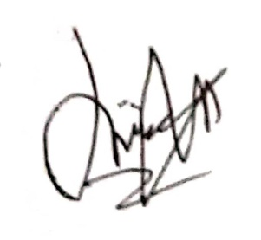
Tegal, Juli 2022

Restu Lubiyanto

DAFTAR ISI

HALAMAN PERSETUJUAN PEMBIMBING ii
HALAMAN PENGESAHAN iii
PERNYATAAN iv
Abstrak v
Abstract vi
PERSEMBAHAN vii
MOTTO viii
KATA PENGANTAR ix
BAB I PENDAHULUAN 1
A. Latar Belakang 1
B. Rumusan Masalah 7
C. Tujuan Penelitian 8
D. Manfaat Penelitian 8
E. Tinjauan Pustaka 9
F. Metode Penelitian 12
1. Jenis Penelitian 12
2. Pendekatan Penelitian 12
3. Sumber Data 13
4. Metode Pengumpulan Data 14
5. Metode Analisis Data 14
G. Sistematika Penulisan 15
BAB II TINJAUAN KONSEPTUAL 17
A. Tinjauan Tentang Teori Perlindungan Hukum 17
B. Tinjauan Tentang Hak Kekayaan Intelektualo 25
C. Tinjauan Tentang Lembaga HKI di Indonesia 31
D. Tinjauan Tentang Lagu Sebagai Ciptaan yang di Lindungi 36
BAB III HASIL PENELITIAN DAN PEMBAHASAN 43
A. Konsep Perlindungan Hukum Terhadap Suatu Karya Cipta Lagu Tegalan Yang Belum Terdaftar Di Dirjen HKI Tetapi Sudah Terpublikasi Di Masyarakat 43
B. Implementasi Perlindungan Hukum Terhadap Karya Cipta Lagu Tegalan 55
BAB IV PENUTUP 72
A. Kesimpulan 72
B. Saran 73
DAFTAR PUSTAKA 74
DAFTAR RIWAYAT HIDUP 80

